1. Что такое прототипирование?

Прототипирование — это процесс создание интерактивного опыта, который включает создание прототипа на основе разработанных мокапов или вайрфреймов.

1. Что такое вайрфрейм?

Вайрфрейм (каркас, блочная схема) — это образ продукта низкой точности, с упором на структуру и содержание, схематичное изображение, набросок пользовательского интерфейса будущего продукта. Это первый шаг в процессе прототипирования.

1. Какие есть виды вайрфреймов?

Виды вайрфреймов:

1. Вайрфреймы низкой точности (Low-fidelity). Напоминает грубый набросок или быстрый макет, каркасы низкой точности имеют меньше деталей и быстро создаются. Они более абстрактны, используют прямоугольники и маркировку для представления содержимого приложения. Содержат фиктивный контент, контуры элементов, какие-то образцы текста или символический контент.
2. Вайрфреймы высокой точности (High-fidelity). Они включают уровень детализации, который более точно соответствует дизайну фактической деятельности приложения. Вайрфреймы высокого качества включают в себя более реальный контент, оперативный выбор типографики и информацию о размерах изображения.

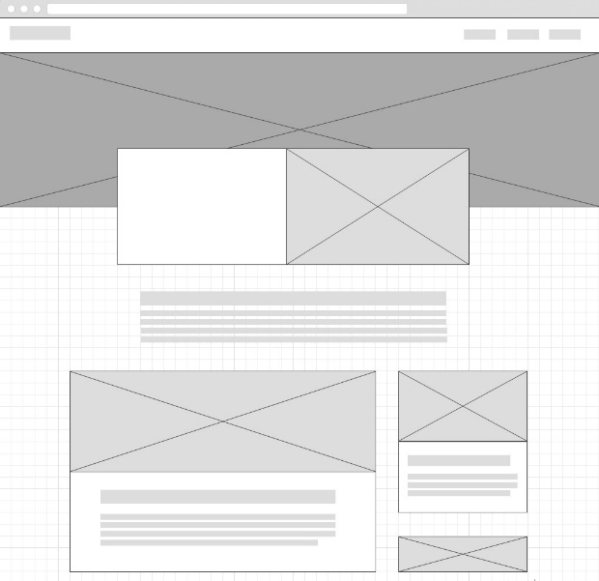

Рисунок 1 – Пример вайрфрейма низкой точности

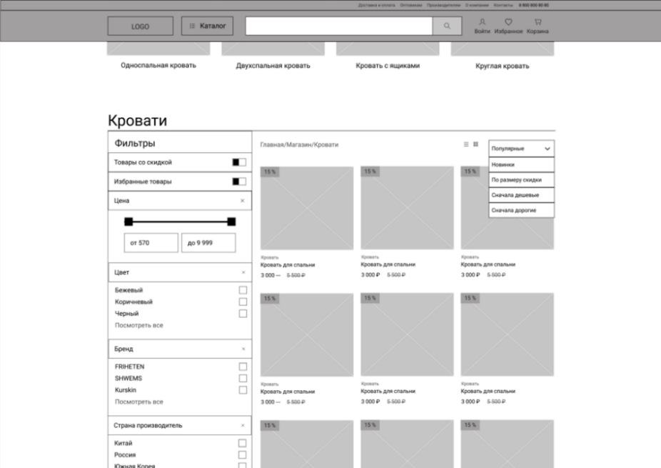

Рисунок 2 – Пример вайрфрейма высокой точности

1. Для чего необходимы вайрфреймы?

Вайрфреймы играют ключевую роль в процессе разработки. они позволяют команде разработчиков и дизайнеров легко обмениваться идеями и принимать решения о том, как лучше реализовать функциональность и взаимодействие элементов интерфейса. помогают уточнить требования заказчика и снизить риски недоразумений.

С помощью вайрфреймов можно быстро прототипировать интерфейсы и проводить тестирование концепции продукта на ранних стадиях разработки, что позволяет обнаружить и исправить проблемы до того, как они станут критическими и могут повлиять на пользовательский опыт.

1. Что такое прототип?

Прототип — это средне или высоко детализированное представление конечного продукта, которое имитирует взаимодействие пользователя с ин-терфейсом. Прототипы всегда интерактивные.

1. Для чего необходим прототип?

Прототип необходим для проверки логики функционала. Это симуляция взаимодействия между пользователем и интерфейсом.

В прототипах при-сутствует функционал, и пользователь может выполнять некоторые действия: переходить между экранами/страницами продукта, нажимать на кнопки, от-крывать модальные окна (обычно это просто создание кликабельности в ре-дакторе для прототипирования).

1. Чем прототип отличается от вайфрейма?

Прототип может добавлять интерактивности к вайрфреймам или к макетам. В отличие от того, будет определяться его степень детализации. Обычно прототип добавляется уже поверх вайрфрейма.

Таким образом под прототипом понимается динамическая интерактивная модель продукта.

1. Что такое мокап (макет)?

Мокап (макет) является полноцветным и детализированным наброском дизайна. Это живописный аналог вайрфрейма. В нем уже присутствует полная палитра оттенков, конкретные изображения элементов, фон страниц, текстовые шрифты и прочие графические элементы.

1. Перечислите правила чистого UI-дизайна.
2. Простые шрифты.
3. Выравнивание элементов.
4. Не использовать грязные тени.
5. Больше свободного пространства.
6. Использование нужных и полезных элементов.
7. Более простой дизайн.
8. Баланс и выравнивание.
9. Последовательность и единообразие.
10. Единая система шрифтов и начертаний.
11. Читаемые заголовки.
12. Визуальная иерархия элементов.
13. Различие между placeholders, labels и введёнными данными.
14. Одна система отступов/интервалов.
15. Связанные элементы ближе друг к другу.
16. Элементы одного типа на одинаковом расстоянии.
17. Более крупные элементы — больше свободного пространства.
18. Пространство между логическими блоками больше, чем между заголовком и текстом.
19. Использование трех размеров шрифта.
20. Увеличение более важных элементов.
21. Учет паттернов сканирования (F-паттерн и Z-паттерн).
22. Не использовать placeholder в качестве label.
23. Добавление свободного пространства кнопке.
24. Формы в одной колонке или с горизонтальным порядком.
25. Не использовать символы только верхнего регистра в кнопках.
26. Основной контент выровнен по сетке.